GUION 2 RC

Convenciones
Color amarillo: Voz en off
Color azul: palabras que aparecen en pantalla al par con la presentadora.

¡Hola! El video anterior lo finalizamos hablando de las gráficas en estadísticas. En este video vamos a comenzar a resolver ejercicios de gráficos estadísticos y para ello nos apoyaremos en el mismo ejercicio que comenzamos hacer en el video anterior.
Se les preguntó a 32 estudiantes de un colegio por el número de horas que dedican a ver televisión diariamente. Los resultados aparecen en la siguiente lista:
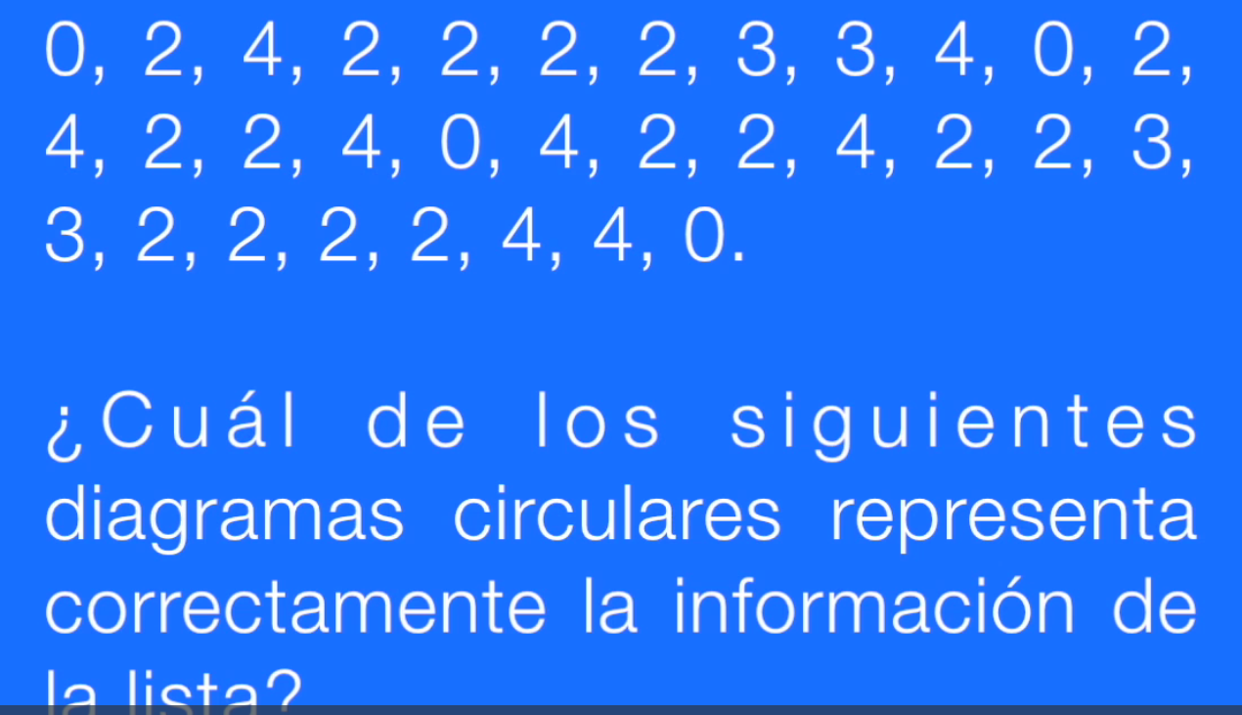
0,2,4,2,2,2,2,3,3,4,0,2
4,2,2,4,0,4,2,2,4,2,2,3
3,2,2,2,2,4,4,0.
¿Cuál de los siguientes diagramas circulares representa correctamente la información de la lista?
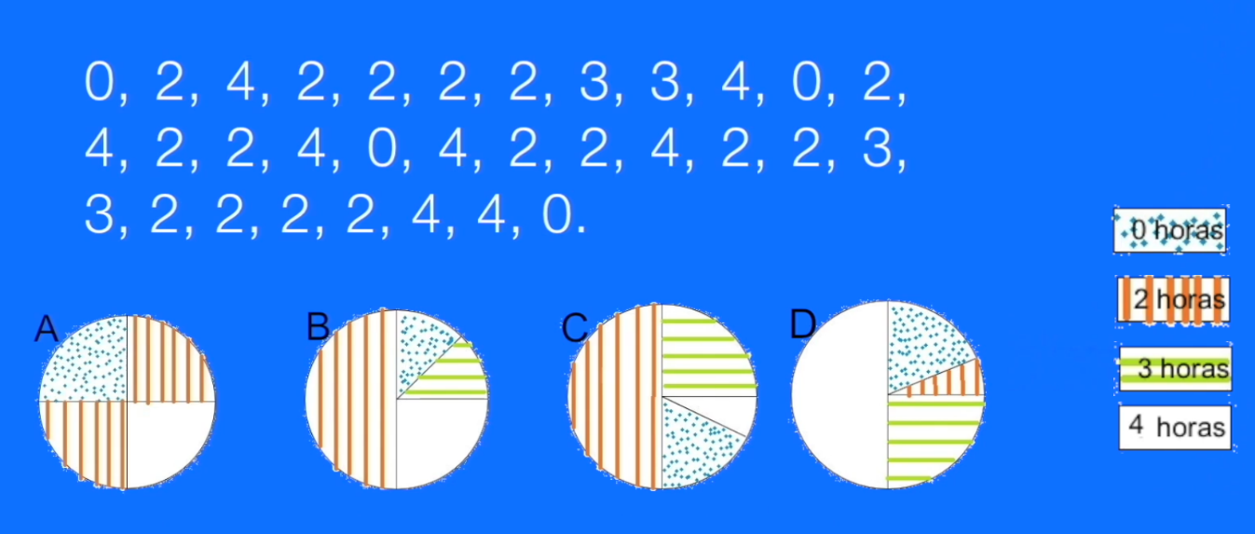
Para resolver esta pregunta es clave que recordemos que uno de los usos de este tipo de diagramas es la capacidad que tienen de mostrarnos proporciones. Para ver entonces estas proporciones vamos a contar el número de veces que aparece cada una de las respuestas. Es decir, cuántos estudiantes mencionaron que veían dos horas televisión, cuatro horas de televisión, etc.
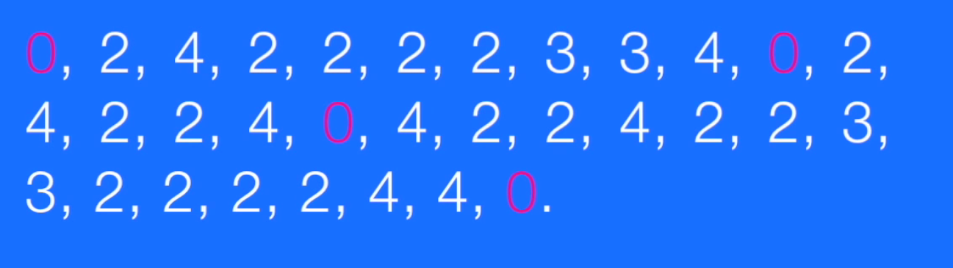
Haciendo este conteo vemos que cuatro personas ven cero horas de televisión, o sea que no ven televisión.
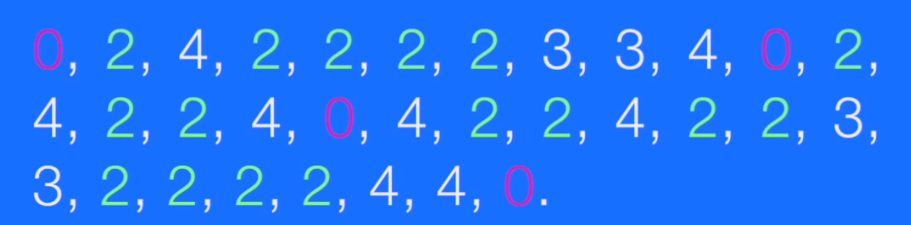
16 personas ven dos horas televisión
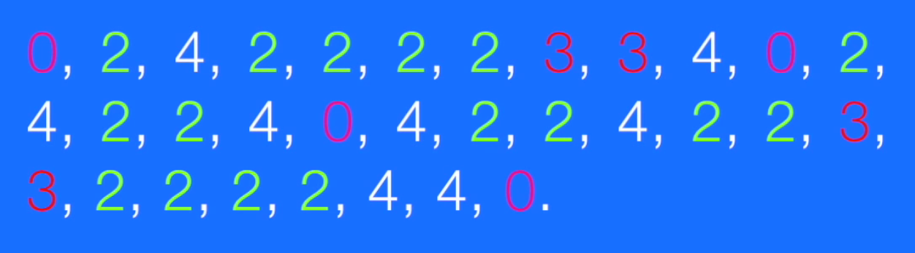
Cuatro personas ven 3 horas de televisión
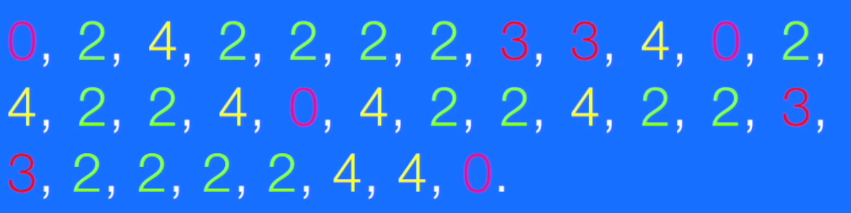
Y 8 personas ven 4 horas televisión

Para que esta información se vea más clara la vamos a organizar en una tabla, así:
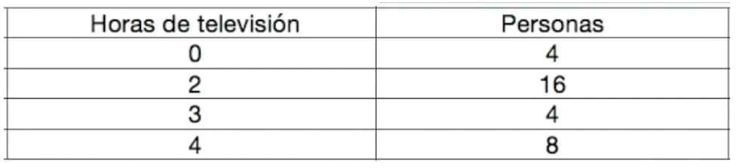
De acuerdo con la información que nos brinda la tabla que no es otra distinta que la frecuencia vamos analizar las proporciones que nos está mostrando el diagrama circular.
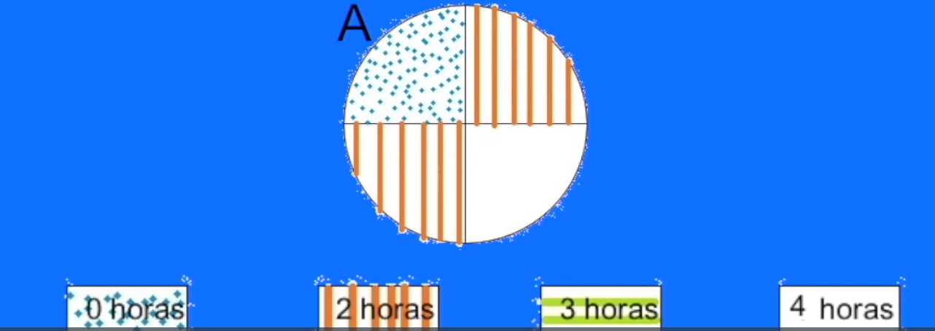
mirando la gráfica A vemos que en esta las proporciones son iguales lo que significaría que el número de personas que ven televisión debería ser igual. Claramente vemos que esta información no es cierta ya que la tabla nos muestra las diferencias. Por esta razón se descarta.
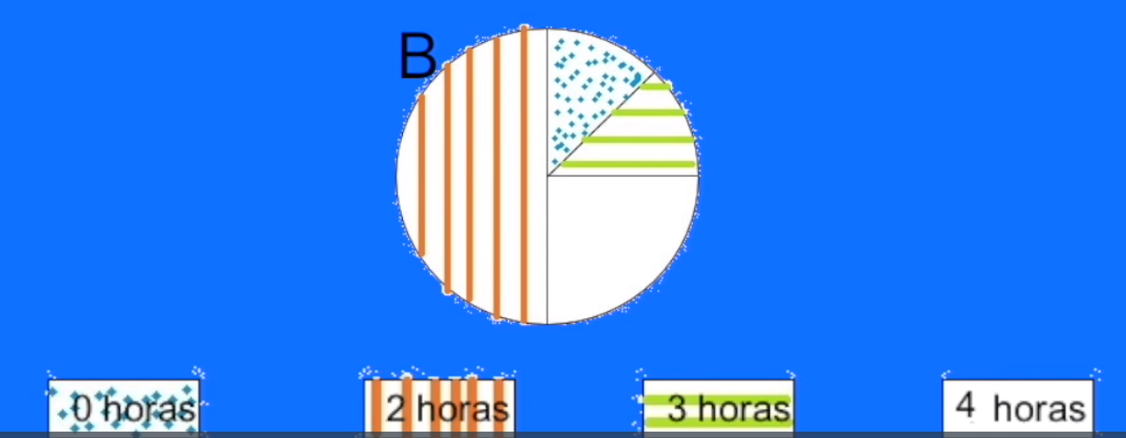
Haciendo el mismo análisis con la gráfica B podemos observar que la proporcionan mayor en el diagrama corresponde a las personas que ven dos horas de televisión, información que es coherente con la tabla que hicimos. El siguiente trozo más grande la gráfica corresponde a la sección que muestra el número de personas que ven televisión cuatro horas y como puedes notar en la tabla éste es justo el segundo número más grande personas. Por último, nos queda analizar las últimas dos regiones. Si observas detenidamente puedes notar que el tamaño es igual lo que significaría que en ambos casos debe ser el mismo.

Volviendo de nuevo a la tabla vemos que efectivamente 4 personas ven 0 horas de televisión y 4 personas ven 3 horas de televisión. De acuerdo con esto hay una correspondencia entre el diagrama y la información de la tabla. Nuestra respuesta correcta es entonces la opción B.

Para realizar este tipo de ejercicios te recomendamos tener en cuenta lo siguiente: las gráficas circulares siempre son una representación de las proporciones. Por eso te recomendamos hacer el análisis de cada una de las opciones de respuestas. Eso te ayudará a ahorrar tiempo.
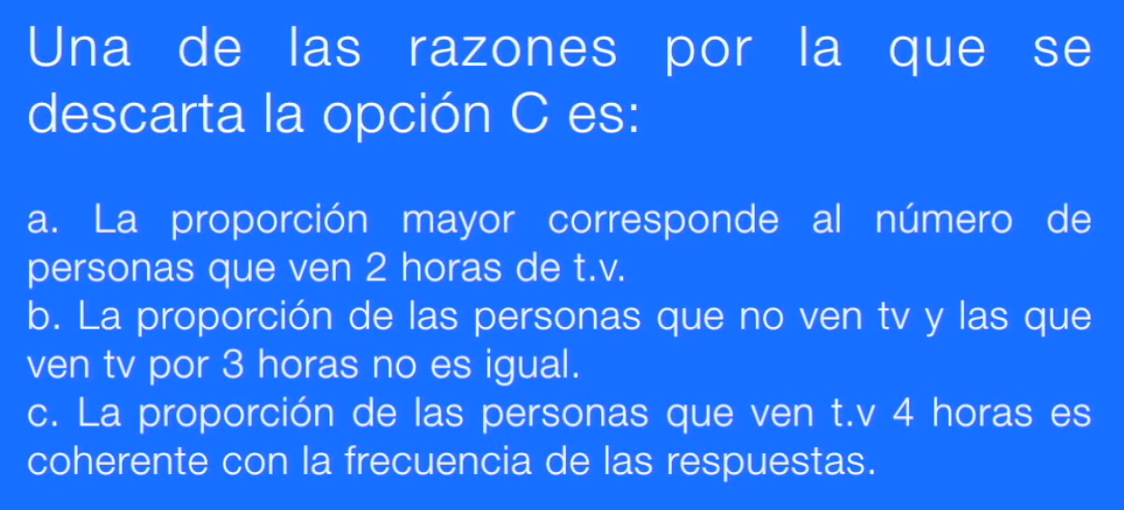
Una de las razones por la que se descarta la opción C es:
- La proporción mayor corresponde al número de personas que ven 2 horas tv.
- La proporción de las personas que no ven tv y las que ven tv por 3 horas no es igual.
- La proporción de las personas que ven tv 4 horas es coherente con la frecuencia de las respuestas.
Ahora te invitamos a hacer el siguiente ejercicio donde nos dirás las razones por las cuales la opción C no es la respuesta correcta.

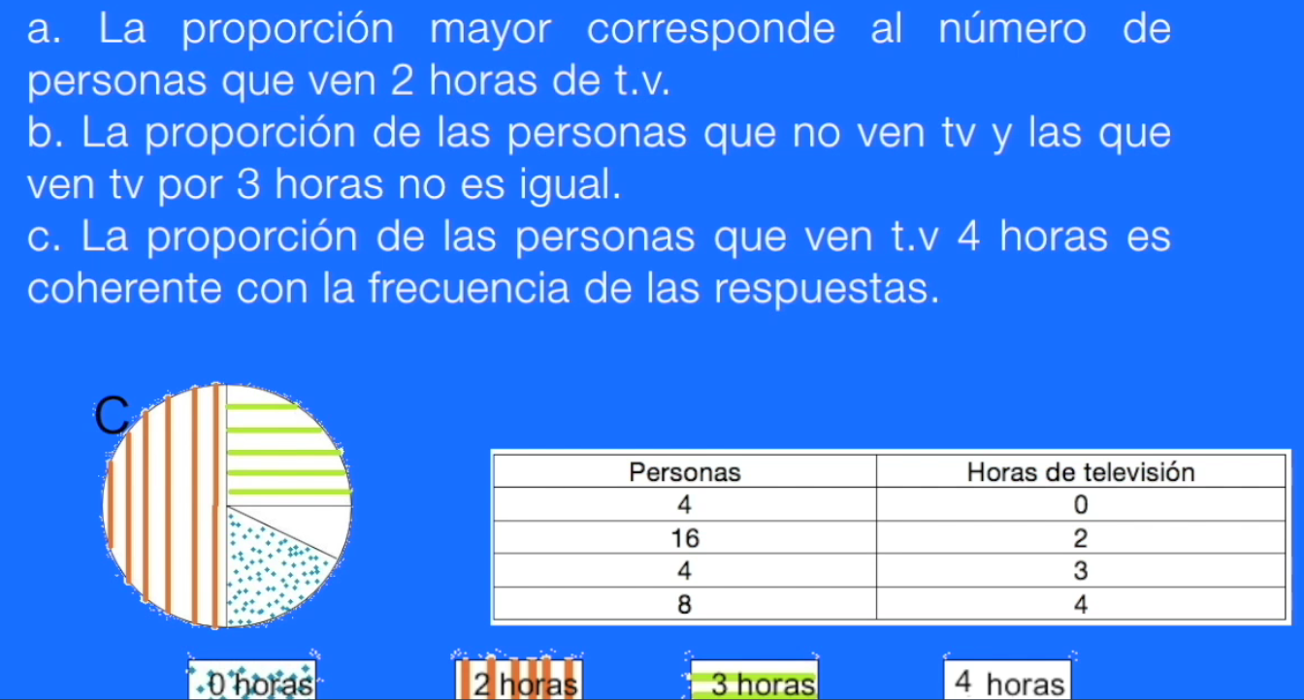
La tabla que se encuentra al interior está errada, construir de acuerdo a la tabla relacionada más arriba.
- La proporción mayor corresponde al número de personas que ven 2 horas tv.
- La proporción de las personas que no ven tv y las que ven tv por 3 horas no es igual.
- La proporción de las personas que ven tv 4 horas es coherente con la frecuencia de las respuestas.
La respuesta correcta es la B. esperamos que hayas acertado y que la información haya sido útil.

Te invitamos a reproducir los siguientes videos porque allí seguiremos realizando más ejercicios para que practiques.

¡HASTA LA PRÓXIMA!

